**OPDRACHTEN 4E LEERJAAR CORONA WEEK 27 april tot en met 1 mei 2020**

**OVERZICHTSBLAD**

**REKENEN**

**Werkboek d**

*Les 150: Geldwaarden (herhaling) wb p.42-43, nnb nr 24 p.49

Blauw team: oef.1+2+3+5a+5b+5c

Groen team: oef.1+2+3+4+5a+5b+5c+5d

Rood team: oef.1+2+3+4+5a+5b+5c+5d+5e

*Les 151: Het gemiddelde (herhaling) wb p.44-45, nnb nr 6 p.20

Je mag deze les maken met een zakrekenmachine. Oef. 4 is een moeilijkere oefening, dit is een magje.

*Les 160: Ruimtelijke oriëntatie (herhaling) wb p.62-63, nnb nr 41🡪44 p.70🡪72

Pagina 61 moet je NIET maken

*Les 149: Ruimtelijke oriëntatie (herhaling) wb p.40-41, nnb nr 41🡪44 p.70🡪72

Je maakt alleen volgende oefeningen:

Oef.1, 4, 5, 6, oef. 2 en 3 dus NIET, die maken we samen in de klas

*Les 152: Gewicht (herhaling) wb p.46-47, nnb nr 22 p.48

oef.5 moet je NIET maken

**SPELLING**

**Kijker 8**

*Les 21: Woorden op au(w) of ou(w), onthoudwoorden wb p.21oef.41+42, Loepje p.41+42+47

*Les 22: Alfabetisch rangschikken en onthoudwoorden wb p.22 oef.43+44, Loepje p.10+47

*Les 23: Onthoudwoorden: kruiswoordraadsel wb p.23

**TAAL**

**Kijker 7**

*Les 5: Schrijven: Paspoort: MIJN IDOOL: Ik kan hoofd- en bijzaken onderscheiden in de informatie die ik selecteer wb p.16-17

**Kijker 8**

*Les 4: Begrijpend lezen: Ik kan een tekst helemaal begrijpen door gebruik te maken van mijn stappenplan wb p.6🡪9

*Les 12: Taalwijs: Ik kan de verschillende soorten en vormen van woorden benoemen, woorden alfabetisch rangschikken en woorden opzoeken in het woordenboek wb p.22-23, Taalwijzertje p.9+11+12+13+25+27

**W.O.:** De soorten verkeersborden: zie bijlage hieronder

**Opdrachten werkboek d rekenen:**

**EXTRA UITLEG**

**\*Les 150: Geldwaarden (herhaling) wb p.42-43, nnb nr 24 p.49**

Blauw team: oef.1+2+3+5a+5b+5c

Groen team: oef.1+2+3+4+5a+5b+5c+5d

Rood team: oef.1+2+3+4+5a+5b+5c+5d+5e

**Hieronder kan je wat extra uitleg vinden:**

**NIET VERGETEN 🡪 1 euro = 100 eurocent**

Oefening 2:

Vb. 4,39 euro 🡪 het getal vóór de komma gaat over het aantal euro,

het getal na de komma over de eurocenten

**Begin eerst met de euro’s.** Probeer eerst met 50 euro, lukt dit niet dan ga je naar 20 euro enzoverder. Je vraagt je ook telkens af hoeveel keer je bv. 20 euro er kan uithalen.

**Als de euro’s verdeeld zijn, verdeel je de centen.** Je probeert eerst met 50 cent, lukt dit niet dan ga je naar 20 cent enzoverder. Je vraagt je ook telkens af hoeveel keer je bv. 5 cent er kan uithalen.

**Je werkt in de tabel dus van rechts naar links. Vergeet niet dat meerdere kruisjes in 1 vakje mogen.**

Oefening 3:

**Welk bedrag krijg ik terug?**

**Werk telkens eerst naar de hele nieuwe euro.**

**Bv. Dit bedrag moet ik betalen: 32,75 euro Dit geef ik: 50 euro**

**Hoeveel krijg ik terug?**

**32,75 euro 🡪 de nieuwe hele euro is 33 euro, dus we tellen eerst bij tot aan 33 euro**

**32,75 euro + 0,25 euro = 33 euro**

**Daarna tellen we van 33 euro bij tot aan 50 euro want dan werk je binnen de ‘familienaam’ van de euro’s en dat is gemakkelijk.**

**33 euro + 17 euro = 50 euro**

* **Nu tel je de rode uitkomsten samen 🡪 17 euro + 0,25 euro = 17,25 euro**

**\*Les 151: Het gemiddelde (herhaling) wb p.44-45, nnb nr 6 p.20**

**Je mag deze les maken met een zakrekenmachine.**

**Oefening 4 is een moeilijkere oefening, dit is een magje.**

**Hieronder kan je wat extra uitleg vinden:**

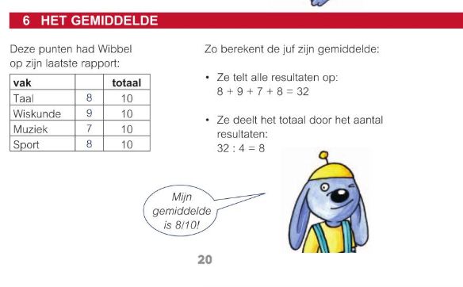

* **Dus stap 1: alles optellen**
* **Stap 2: delen door het aantal ‘deelnemers’**

Oefening 1:

Je berekent eerst de leeftijd voor elke juf of meester. Je vertrekt van het jaar 2020 en trekt hier hun geboortejaar van af, zo bekom je hun leeftijd. We doen ook net alsof alle juffen en meester reeds jarig zijn geweest in 2020.

Bv. meester Cijfer 🡪 2020 – 1985= 35 🡪 35 jaar

Oefening 2:

Als je het gemiddelde hebt berekend, krijg je een kommagetal. Rond dit getal af tot op een eenheid (tot op een heel boek). Je kijkt hiervoor naar het cijfer van de tienden. Vanaf 5 tienden ga je afronden naar het volgende geheel.

Bv. 506,**2**3 🡪 506 boeken

584,**8**6 🡪 585 boeken

**\*Les 160: Ruimtelijke oriëntatie (herhaling) wb p.62-63, nnb nr 41🡪44 p.70🡪72**

**Pagina 61 moet je NIET maken**

**Hieronder kan je wat extra uitleg vinden:**

Oefening 1:

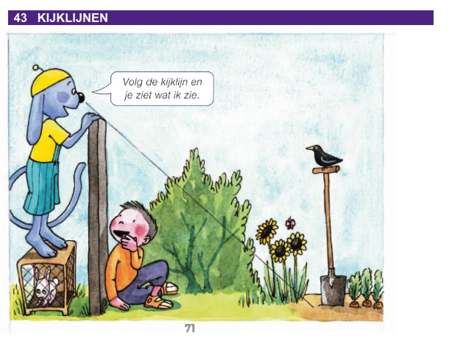

**Tip:** trek telkens een kijklijn tussen bv. 2 personen, een persoon en een voorwerp

Oefening 2:

Kijk goed naar alle details. Zie je op de foto de voorkant of de achterkant van de kinderen? Waar moet je dan gaan staan om deze foto te trekken. Je kan je boek ook altijd draaien om jezelf ‘denkbaar’ te verplaatsen als fotograaf.

Oefening 3:

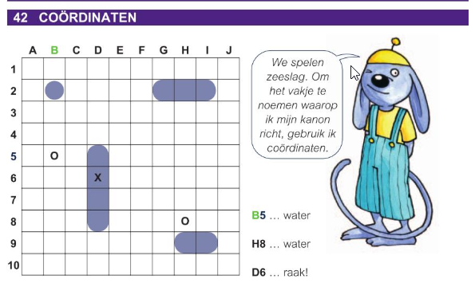

Oefening 3 a: om een vakje aan te duiden gebruik je eerst een letter en dan een cijfer bv. B2

Oefening 3d: de toeristische dienst is op de plattegrond aangeduid met de letter  (tip: dichtbij het casino)

Oefening 4:

**Tip:** Als je dit moeilijk vindt, gebruik dan blokjes. Bv. blokjes van duplo, lego

Zet ook altijd iets onder je bouwsel, zodat je dit kan draaien. (bv. een hard stuk karton)

**Het grondplan vul je in met cijfers (het cijfer 0 als er geen blokken staan in dat vak).**

**De aanzichten moet je kleuren!**

**\*Les 149: Ruimtelijke oriëntatie (herhaling) wb p.40-41, nnb nr 41🡪44 p.70🡪72**

**Je maakt alleen volgende oefeningen:**

**Oef.1, 4, 5, 6**

**Oef. 2 en 3 dus NIET, die maken we samen in de klas**

**Hieronder kan je wat extra uitleg vinden:**

Oefening 1:

Kijk goed naar alle details. Zie je op de foto de voorkant, de achterkant of de zijkant van het voorwerp? Waar moet je dan gaan staan om deze foto te trekken. Je kan je boek ook altijd draaien om jezelf ‘denkbaar’ te verplaatsen als fotograaf.

**Let op:** denk ook goed na of het de linkerzijkant of de rechterzijkant is, let goed op de details die je aan elke kant kan zien

Oefening 4:

Werk met potlood en geodriehoek of lat.

Tip: draai telkens je boek zodat je ‘rechtdoor’ kan stappen

Oefening 5:

**Tip:** Als je dit moeilijk vindt, gebruik dan blokjes. Bv. blokjes van duplo, lego

Zet ook altijd iets onder je bouwsel, zodat je dit kan draaien. (bv. een hard stuk karton)

**Het zijn alleen ‘aanzichten’ dus je moet kleuren! (geen getallen gebruiken)**

**\*Les 152: Gewicht (herhaling) wb p.46-47, nnb nr 22 p.48**

**oef.5 moet je NIET maken**

**Hieronder kan je wat extra uitleg vinden:**

Oefening 1 en 2: Lees eerst de informatie hieronder en vul daarna oef.1 en 2 in. Denk logisch na!

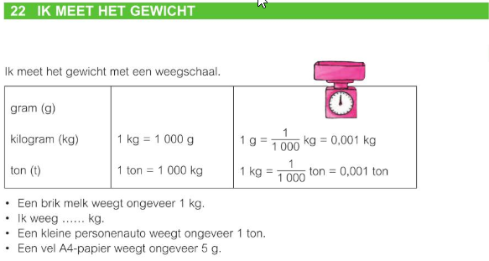

Oefening 3: Lees eerst de ‘linkerlift’ met alle gewichten, daarna de ‘rechterlift’ met de voorbeelden. Start **eerst** met de gewichten in **gram** en ga op zoek naar de voorbeelden die heel weinig wegen. Daarna moet je de voorbeelden in gram ordenen; wat weegt het minst/het meest? **Trek lijnen met potlood en een lat.**

Ga **daarna** verder met de gewichten in **kilogram** en ga op dezelfde manier te werk.

**Eindig met** de gewichten in **ton**. Deze voorbeelden zijn heel zwaar.

**Tip:** Je kan ook het internet raadplegen om ongeveer een idee te hebben hoeveel bv. het gewicht van een blauwe walvis of een kat is.

Oefening 4: Hiervoor kan je de herleidingstabel hieronder gebruiken **(POTLOOD GEBRUIKEN)**

bv. 14,7 ton = 14, 7**00** ton (**vul aan met 2 nullen**) = 14 t 700 kg = 14 700 kg (t=ton)

2400 g= 2 kg 400 g = 2,400 kg

1 t 280 kg = 1 280 kg = 1,280 ton

**BELANGRIJK: Het getal vóór de komma gaat altijd over de maateenheid.**

**🡪 14,7 ton 🡪 14 gaat over ton = 14 ton**

**🡪2,400 kg 🡪 2 gaat over kg = 2 kg**

|  |  |  |  |  |  |  |  |
| --- | --- | --- | --- | --- | --- | --- | --- |
|  | ton |  |  | kg |  |  | g |
| 1 | 4 | 7 | **0** | **0** |  |  |  |
|  |  |  |  | 2, | 4 | 0 | 0 |
|  |  |  |  |  |  |  |  |
|  |  |  |  |  |  |  |  |
|  |  |  |  |  |  |  |  |
|  |  |  |  |  |  |  |  |

Oefening 6: Rangschik de gewichten **van licht naar zwaar**. **Je moet eerst alle gewichten op 1 familienaam zetten, anders kan je NIET vergelijken!**

**Tip: Zet alles op kilogram.** Gebruik de herleidingstabel. Dan moet je alleen 990 g en 2t 125kg op een andere manier schrijven.

990 g = …………… kg

2 ton 125 kg = ……… kg

**Schrijf tijdens het rangschikken zelf wel 990 g en 2 ton 125 kg.**

|  |  |  |  |  |  |  |  |
| --- | --- | --- | --- | --- | --- | --- | --- |
|  | ton |  |  | kg |  |  | g |
|  |  |  |  |  |  |  |  |
|  |  |  |  |  |  |  |  |
|  |  |  |  |  |  |  |  |
|  |  |  |  |  |  |  |  |
|  |  |  |  |  |  |  |  |
|  |  |  |  |  |  |  |  |
|  |  |  |  |  |  |  |  |

Oefening 7: Gebruik hiervoor de herleidingstabel.

|  |  |  |  |  |  |  |  |
| --- | --- | --- | --- | --- | --- | --- | --- |
|  | ton |  |  | kg |  |  | g |
|  |  |  |  |  |  |  |  |
|  |  |  |  |  |  |  |  |
|  |  |  |  |  |  |  |  |
|  |  |  |  |  |  |  |  |
|  |  |  |  |  |  |  |  |
|  |  |  |  |  |  |  |  |

Oefening 8: Om dit op te lossen moet je eerst bedenken hoeveel sinaasappelen er in 1 kilogram passen. We gaan ervan uit dat er **ongeveer 6 sinaasappelen in 1 kilogram** passen.

Bereken hoeveel er in 1 ton passen. Bereken daarna hoeveel er in 2 ton passen.

**Opdrachten spelling:**

**EXTRA UITLEG**

**Hieronder kan je wat extra uitleg vinden:**

**Kijker 8**

**\*Les 21: Woorden op au(w) of ou(w), onthoudwoorden wb p.21oef.41+42, Loepje p.41+42+47**

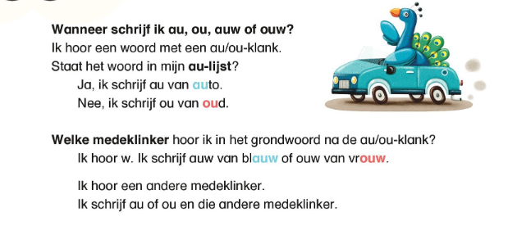

**\*Les 22: Alfabetisch rangschikken en onthoudwoorden wb p.22 oef.43+44, Loepje p.10+47**

**Werk voor oef.43 met potlood en zet nummertjes. ‘De liften’ gaan naar beneden om te nummeren.**

**Let op: het zijn allemaal woorden met beginletter ‘k’. Je moet dus sowieso naar de tweede en misschien zelfs soms naar de derde letter kijken.**

**\*Les 23: Onthoudwoorden: kruiswoordraadsel wb p.23**

**‘ei’ 🡪 2 vakjes**

**‘ij’ 🡪 2 vakjes**

De woorden kan je vinden van **links naar rechts** en **van boven naar onder.**

**Schuin** hoef je **NIET** te zoeken**.**

**Tip:** De woorden die je gevonden hebt kan je onderlijnen, aanstippen of markeren in de woordenlijst. Zo hoef je niet meer aan deze woorden te denken.

**Opdrachten taal:**

**EXTRA UITLEG**

**Hieronder kan je wat extra uitleg vinden:**

**Kijker 7**

**\*Les 5: Schrijven: Paspoort: MIJN IDOOL: Ik kan hoofd- en bijzaken onderscheiden in de informatie die ik selecteer wb p.16-17**

In Kijker 7 maakten jullie kennis met heel wat beroemdheden en konden jullie een kijkje nemen in de paspoorten van deze mensen (Michael Jackson, Eddy Merckx, Louis Thyssen, koningin Mathilde en Urbanus). Voor deze les mag je jouw eigen idool kiezen. Het is de bedoeling dat je op het internet informatie gaat opzoeken over jouw idool en dat je hiermee aan de slag gaat.

Oefening 1: Hier schrijf je enkele **sleutelwoorden** over jouw idool die je zo al weet. Kan je niets (of niet veel) bedenken dan kan je best eerst wat informatie opzoeken.

Oefening 2: Probeer het paspoort van jouw idool zo goed mogelijk in te vullen. Misschien kan je niet op alles een antwoord vinden op het internet, maar probeer zo volledig mogelijk te zijn.

Oefening 3: Bij oefening 4 ga je een tekst schrijven over jouw idool. Welke leuke **wist-je-datjes** (die niet in het paspoort staan) kan je in deze tekst schrijven? Probeer er zeker 2 te zoeken.

Oefening 4: Je gaat nu de belangrijkste gegevens uit het paspoort in **enkele goede zinnen** schrijven. Je voegt ook de wist-je-datjes toe. Zo werk je aan een **samenvatting** die het leven van jouw idool omschrijft.

**Start met de vraag: Welke informatie wil ik zeker vertellen in de tekst?**

**Enkele aandachtspunten bij oef.4:**

-Je maakt een **informatieve tekst** met **feiten**, alles moet dus ECHT WAAR zijn.

-Gebruik **verwijswoorden:**

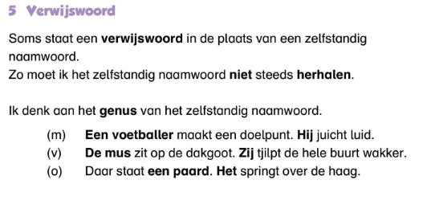

-Gebruik **signaalwoorden:** zij helpen je om de tekst te ordenen. Denk aan de woorden **eerst, dan, daarna, nadien, vervolgens, tenslotte,…**

-Gebruik **hoofdletters en leestekens**.

-Schrijf **netjes**, werk eerst op een **kladblaadje** en denk na over de **schikking**.

-Op het eerste (korte) lijntje schrijf je de naam van jouw idool, op de volgende lijntjes werk je met zinnen.

Veel plezier!

**Kijker 8**

**\*Les 4: Begrijpend lezen: Ik kan een tekst helemaal begrijpen door gebruik te maken van mijn stappenplan wb p.6🡪9**

**Hieronder kan je wat extra uitleg vinden:**

Oefening 1: Lees de groene tekst bij oefening 1. De kans is groot dat je niks of nauwelijks iets begrijpt. Deze tekst is nochtans geschreven in het Nederlands, maar wel het Nederlands dat mensen tijdens de middeleeuwen spraken en schreven. Onze taal is sindsdien erg veranderd. Nu begrijpen we deze tekst niet meer (zo goed). Omkring de woorden die je denkt te herkennen.

Oefening 5: Als je thuis geen woordenboek hebt, kan je de website ‘van dale’ gebruiken.

Oefening 9: hedendaags Nederlands 🡪 is het Nederlands dat wij nu spreken

Oefening 10: **tip:** ook nu kan je de website ‘van dale’ gebruiken om een synoniem te vinden voor het woord streektalen

Oefening 12: Zet verticale streepjes (van boven naar beneden) tussen alle woorden zodat je de zin(nen) goed kan lezen.

Oefening 14: Welke tekstsoort is dit? **Taalwijzertje p.21**

**Maak eerst een keuze:**

-fictie? (verzonnen)

-non-fictie? (waargebeurd)

**Kies je voor fictie**, maak dan de keuze tussen volgende tekstsoorten:

verhaal, strip, gedicht

**Kies je voor non-fictie**, maak dan de keuze tussen volgende tekstsoorten:

informatieve tekst, wervende tekst, instructie, artikel

Oefening 15:

Stap 1: Markeer de belangrijke woorden uit de tekst. Dit zijn de woorden die de belangrijkste informatie geven, die je zeker moet onthouden. Probeer **maximum 10 woorden** **te markeren**.

Stap 2: Kies nu **de 5 belangrijkste woorden** en schrijf deze in het woordenweb. De woorden die je kiest moeten vooral vertellen waarover de tekst gaat en wat je moet onthouden over ‘de geschiedenis van het Nederlands’.

Onderaan p.9: Hier staat de vertaling naar het hedendaags Nederlands van de groene tekst bij oefening 1.

**Kijker 8**

**\*Les 12: Taalwijs: Ik kan de verschillende soorten en vormen van woorden benoemen, woorden alfabetisch rangschikken en woorden opzoeken in het woordenboek wb p.22-23, Taalwijzertje p.9+11+12+13+25+27**

**Hieronder kan je wat extra uitleg vinden:**

**Gebruik voor deze les je Taalwijzertje.**

Oefening 1: Lees eerst in je Taalwijzertje p. 9 (zelfstandig naamwoord, eigennaam), p.11(afleiding en samenstelling) en p.13 (bijvoeglijk naamwoord en werkwoord). Daarna maak je oef.1 op p. 22 (nr.1🡪6).

**Tip:** Er zijn 3 lidwoorden: de, het, een.

Oefening 1 vervolg: Lees eerst in je Taalwijzertje p. 9 (enkelvoud en meervoud) en p.12 (verkleinwoord). Nu maak je oef. 1 verder af op p.23 (nr.7🡪10).

Oefening 2: Bij oefening 1 staan 10 nummers (opdrachten). De antwoorden werden telkens vooraf gegaan van een DRUKLETTER. Als je deze DRUKLETTERS van boven naar onder leest heb je telkens een woord of enkele letters. Schrijf deze woorden eerst op een kladblaadje en plaats ze dan in alfabetische volgorde in je werkboek.

Oefening 3: Als je thuis geen woordenboek hebt, kan je de website ‘vandale’ gebruiken.

Oefening 4: Lees eerst in je Taalwijzertje p.25 (synoniem), vul daarna oef.4 in.

Er zijn **4 synoniemen** die je moet omcirkelen.

Als je een woord niet begrijpt bij oef. 4, kan je dit ook eerst opzoeken in een woordenboek of online (vandale).

Oefening 5: Lees eerst in je Taalwijzertje p.25 (tegenstellingen), vul daarna oef.5 in.

Zoek **zeker 1 tegenstelling**.

**EEN MAGJE:**

Deze les bevat nog een geheime boodschap. Kijk eerst je les na met de correctiesleutel. De boodschap die je moet zoeken heeft te maken met de letters die bij oefening 1 bij de juiste antwoorden staan.

Stap 1: Schrijf op een kladblaadje alle letters (die horen bij het juiste antwoord bij oef.1). Schrijf deze letters naast elkaar, het zijn 10 letters. Met deze letters kan je nu GEEN WOORD lezen en toch staan de letters al wel in de juiste volgorde… Gek hé?!

**Het is dus een boodschap in geheimschrift.**

Stap 2: Het geheimschrift heeft een sleutel, een manier om de boodschap te ontcijferen.

De sleutel werkt als volgt: vervang elke letter door de letter die er in het alfabet net vóór komt. Doe dit voor alle letters en dan kan je zo de boodschap ontdekken.

Bv. Stel je hebt de letter B 🡪 de letter A komt net vóór de letter B en dus gebruik je nu de letter A

**Tip:** Als je de boodschap hebt ontdekt dan kleven alle letters nog aan elkaar. Het zijn in totaal **3 woorden** die je kan lezen in de geheime boodschap.

**Opdrachten W.O.: De soorten verkeersborden**

**EXTRA UITLEG**

Hieronder (p.14+15) zijn 2 werkbladen toegevoegd. (Activiteit 6 De soorten verkeersborden).

Je leest eerst de informatie hieronder en vult daarna de werkbladen in.

**Er zijn 4 soorten verkeersborden. Je kan deze uit elkaar houden door naar 2 zaken te kijken: de vorm en de kleur.**

1. **‘JE MOET’ borden 🡪 GEBODSBORDEN : vorm: rond**

**kleur: blauw**

1. **‘JE MAG NIET’ borden 🡪 VERBODSBORDEN: vorm: rond**

**kleur: rood**

1. **‘PAS OP’ borden 🡪 GEVAARSBORDEN: vorm: driehoek**

**kleur: rood**

1. **‘KIJK, HIER IS’ borden 🡪 AANWIJZINGSBORDEN: vorm: rechthoek**

**kleur: blauw**

Oefening 1: Hieronder staat de verklaring van elk verkeersbord. Lees deze verklaringen eerst en vul daarna oef. 1 in.

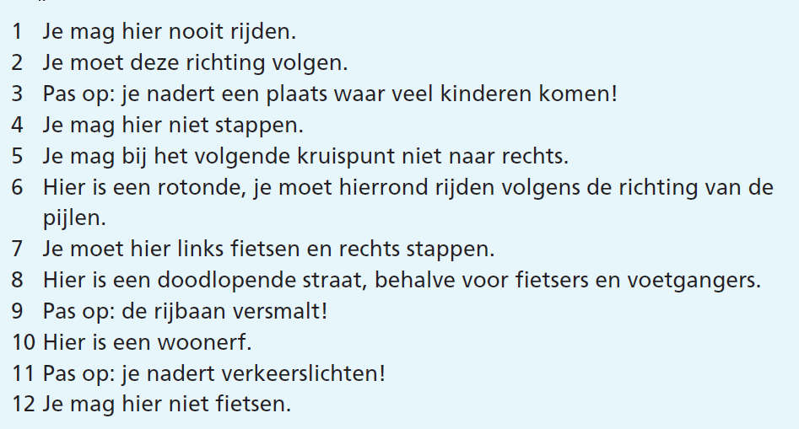

Oefening 2: Deze verkeersborden hebben onderaan nog een extra bordje. Bij oefening 1 hadden de verkeersborden dit niet. Zo’n bordje wordt een onderbord genoemd. Bekijk de kleur, de vorm en de rand van het onderbord. Ze kunnen wit of blauw zijn, ze zijn rechthoekig en ze hebben geen anders gekleurde rand. Ze geven extra informatie over het verkeersbord dat er boven hangt.

Volgende verkeersborden hebben een onderbord en staan bij oefening 2.

Wat betekenen deze verkeersborden en hun onderbord?

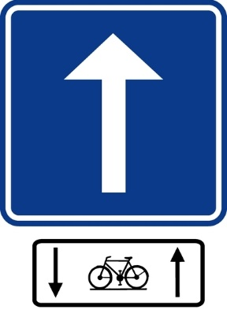 Dit is éénrichtingsverkeer behalve voor fietsers, zij mogen in de

twee richtingen rijden.

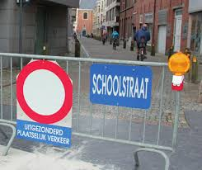 Verboden toegang voor alle weggebruikers, behalve

voor plaatselijk verkeer

(bv. Dit is de Schoolstraat, als je school volgt in die straat dan mag je wel in deze straat)

Oefening 3: Bekijk alle details van het verkeersbord en lees elke verklaring aandachtig. Kruis de juiste verklaring aan.

Oefening 4: **is een magje. Je kan hiervoor op zoek gaan op het internet. Lees de verklaring aandachtig, je kan zo al weten welke vorm je verkeersbord zal hebben (rond, rechthoekig of driehoekig) en welke kleur (rood of blauw)**

**MAGJE:** Je kan via youtube nog een afsluitend filmpje van Zeppe en Zikki bekijken. Tik op youtube ‘Zeppe en Zikki hop hop’ in en bekijk het filmpje.

